보도 자료 Sulz am Neckar, 2019년 7월

더 높은 안전으로의 열쇠 - KIPP 잠금형 작동 그립

KIPP의 그립과 노브는 수동으로 고정 및 조임작업을 하는데 사용됩니다. 예를 들면 기계 제작, 공구 제작, 설비 제작, 시험 기기 및 의료 장치에서 사용됩니다. 새로운 잠금형 작동 그립은 특히 안전성을 중시하는 분야에서 유용합니다. 이는 허가 없이 나사 체결이나 연결 부위를 푸는 것을 방지합니다.

KIPP은 특히 기기 제작 사용에 적합한 잠금형 오각 별모양 그립 을 제품 종류에 추가하였습니다. 또한 포장 산업, 특수기기 및 공구 제작 그리고 캠핑 분야에서 잠금형 그립이 사용됩니다. 그립 부위 자체는 열가소성 소재로 제작되었으며, 스틸 부위는 청색 피막처리되었으며 잠금 실린더는 아연 다이캐스트로 구성되어 있습니다. 이러한 소재의 조합으로 100°C까지 내열성을 보장합니다.

잠금형 오각 별모양 그립은 암나사 및 수나사 버전으로 M8과 M10 크기가 있습니다. 또한 KIPP은 암나사 버전으로 M6 사이즈를 공급합니다. 수나사 길이는 각각 20mm입니다. 공급 내역에는 양쪽 위치(열리거나 닫힌 상태)에서 뺄 수 있는 2개의 키가 포함되어 있습니다. 잠금형 오각 별모양 그립의 기본 버전은 동일 키 잠금 시스템이므로, 단 한 개의 키로 여러 그립을 잠그거나 풀 수 있어서 일상 사용이 간편합니다. 요청 시, KIPP은 각각의 키를 사용하는 특수 버전이나 다른 나사 버전으로 제작할 수 있습니다.

공백 포함 글자 수:
헤드 라인: 30자
텍스트: 672자
총: 702자

HEINRICH KIPP WERK KG
슈테파니 베크(Stefanie Beck), 마케팅
Heubergstraße 2
72172 Sulz am Neckar

전화: 07454 793-30
E-Mail: s.beck@kipp.com

자세한 정보 및 언론 보도용 사진
www.kipp.kr 참조, 지역: 독일, 섹션: 뉴스/보도

사진

더 높은 안전으로의 열쇠 - KIPP 잠금형 작동 그립  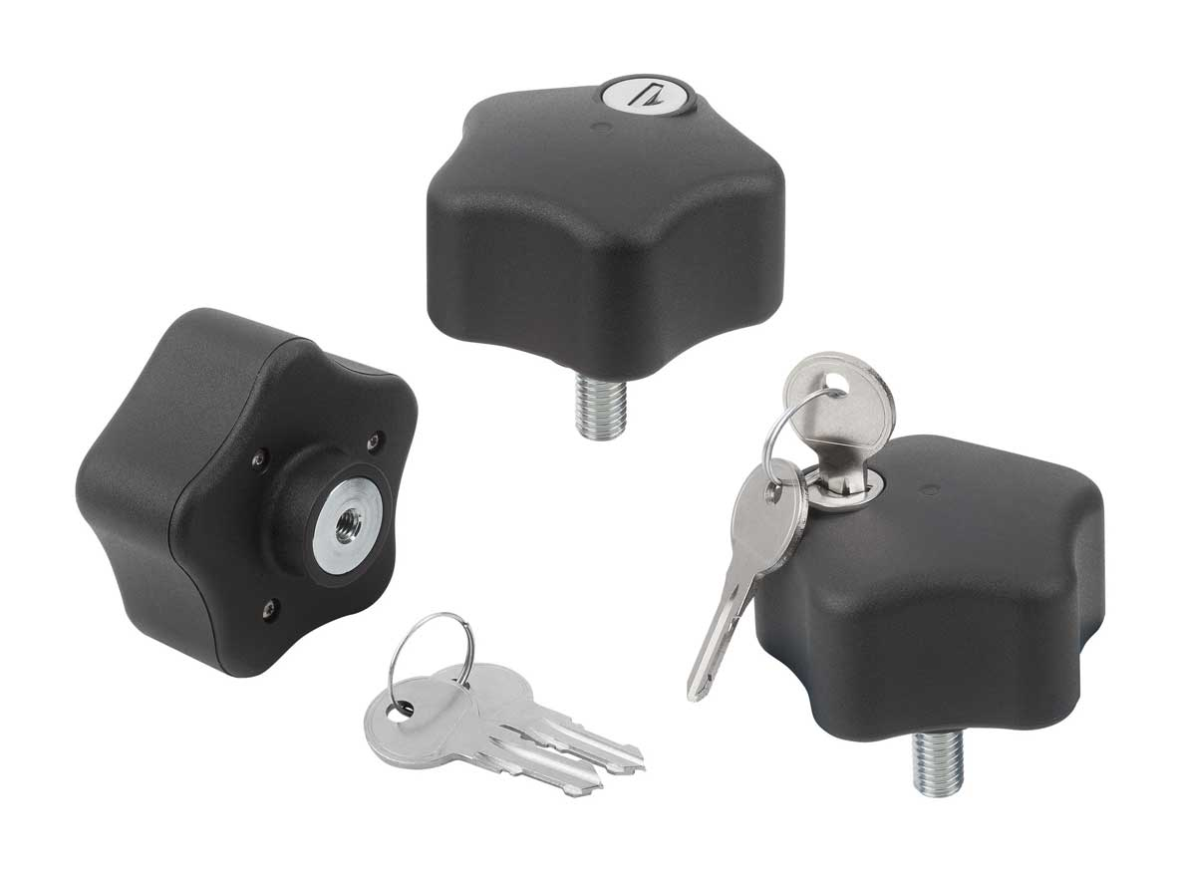 | 이미지 파일:  KIPP_Bediengriffe abschließbar_K1378_CMYK.jpg

이미지 저작권: 전문 매체에 라이선스 및 무료 공개 승인.
레퍼런스 목록 및 증거 포함

